DATUM: 25.10.2019
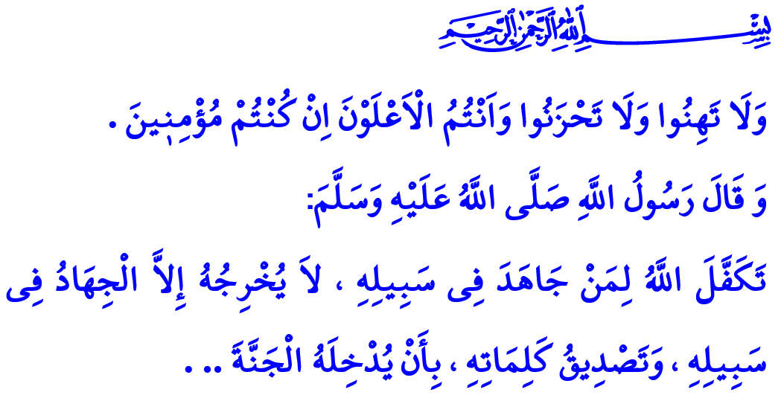
UNSERE GEBETE SIND FÜR UNSERE SOLDATEN
Werte Geschwister!
In dieser gesegneten Stunde, in dieser Zeit der Erhörung und Reichhaltigkeit werde ich Ihnen von einem Bekannten erzählen. Von einem jungen Menschen, der den Rest vergisst, wenn man "Heimat" sagt...
Ihr werdet es auch wissen; er ist der Held, den wir mit dem Lob des Universums erwähnen und den wir "Mehmetçik" nennen... Einige von euch kennen ihn von den Geschichtsseiten. Er war stark, dreist, intelligent, geschickt, waghalsig. Er wollte immer an vorderster Front sein. Er hörte nicht auf, er wusste nicht, was aufhören bedeutet. Wenn er von einer Front zu einer anderen Front rannte, ließ er manchmal ein Bein, manchmal einen Arm, manchmal ein Auge zurück, aber seine Liebe für die Heimat hielt er immer vor sich und sagte "es lebe das Heimatland!", "es reicht aus, solange das Heimatland lebt!”
Verehrte Muslime!
Unser Prophet befiehlt, “Allah hat nur gebürgt, dass er jemanden, der nur auf seinem Weg für den Dschihad und für die Bekräftigung des Tauhid auszieht, in den Paradies lässt oder mit Wohltaten und Beute in sein Haus zurückkehren lässt.” Unser Mehmetçik hat sich wieder mit dieser frohen Botschaft auf den Weg gemacht. Von den Jahreszeiten liebt er am meisten den Frühling, von den Monaten August, aber er hat sich auch in diesen Oktobertagen auf den Weg gemacht. Um Frieden für die vom Terror Überwältigten, Geruhsam für die Betrübten und eine Beruhigung für kummervolle Herzen zu schaffen... er hat den Marsch Frühling des Friedens genannt. Neben ihm seine Freunde, Bekannte von Freunden von Ehepartnern, Geschwister... einige unserer Kinder, einige unserer Brüder... Unsere Kinder, unsere Herzblätter…
Werte Gläubige!
Der Mehmetçik hat die Zeit und den Raum vergessen und rennt, um die Nacht in den Tag und den Tag in die Nacht hineinzuzwängen... Mehmetçik schreibt mit Schweiß und Blut erneut die Weltgeschichte. Das Schicksal nicht nur unseres Landes, sondern der gesamten Menschheit ist von jeder Unruhe in unseren Grenzen erlöst, in der sie ihr Blut verlässt.
Dies ist ein solcher Kampf für die Menschheit, indem unser heiliges Buch, das befiehlt, “entspannt euch nicht, macht euch keine Sorgen. Wenn Ihr geglaubt habt, dann seid Ihr die Gehobenen.” unserer heldenhaften Armee zur Hoffnung wird auf dem Weg zum Frieden. Dies ist eine solche Liebe zum Glauben und zur Heimat, dass der Koran die Leben, die mit dieser Liebe in den Boden gefallen ist, wie folgt beschreibt: “Denkt nicht, dass diejenigen, die auf Allah's Weg getötet wurden, Tote seien. Nein, sondern Lebendige sind sie! Bei ihrem Herrn werden ihnen Gaben gewährt. Voller Freude sind sie über das, was Allah ihnen von Seiner Gunst zuteilwerden ließ; auch freuen sie sich über die frohe Botschaft von denjenigen, die ihnen noch nicht gefolgt und zurückgeblieben sind, dass es um diese weder Angst gibt, noch dass sie traurig werden.”
Werte Geschwister!
Es besteht kein Zweifel, dass mit der Hilfe Allah's die Spiele der Verräter zerstört werden und die Fallen der Unterdrücker verhindert werden und ihre arglistigen Täuschungen sie selbst treffen werden. Solange Mehmetçik die Barrikaden aufrechterhält, werden die Träume aller unserer Feinde und der Armseligen, die diese unter uns gemischt haben, gegen die Tatsachen aufprallen; ihre Fallen gegen unseren Glauben aufprallen, sie werden in der Flut des durch sie provozierten Terrors ertrinken. Während unsere Armee auf dem Weg zum Frieden voranschreitet, werden die unschuldigen Menschen, Frauen und Kinder im Schatten unserer Mondsternfahne Vertrauen und Frieden finden.
Verehrte Gläubige!
Mehmetçik, ist unser Juwel, unser Schatz im Schatten einer Flagge, auf dessen Stirn Sterne leuchten… Mehmetçik ist ein Heldengedicht, das ein Herz für die Heimat, Flagge, Nation und Staat ist. Mehmetçik, ist für das Wohl der Welt an der Front, im Namen der Menschheit in der Bunkerlinie. Und während sie Schulter an Schulter, Rücken an Rücken sind; zur Hilfe der Unterdrückten und Menschen laufen, die entrechtet wurden, sind alle unsere Gebete auf der Erde und am Himmel, in der Weite und in der Nähe für sie. Damit es zur Barmherzigkeit wird, wenn ihr Schweiß tropft und zum Segen wird, wenn ihr Blut vergossen wird... Die al-Fath, die al-Fatihah, Ja-sin... Und das Amen gilt für sie.…
Amen! Oh Rabb des Seins, der Heilige und der Gnädige! O Rabb der Welten, der Gnädige und der Erbarmer!... Wir sind an deine Tür gekommen, wir sind gekommen um Gnade zu bitten. Wir haben deinen Namen erwähnt und hielten vor deinem Licht an. Wir bitten um Hilfe für unsere Soldaten und um Sieg für unsere Armee. Der Soldat, der sich mit deinem Namen auf den Weg gemacht hat. Schütze ihr Leben vor Strapazen, vor Katastrophen; ihre Körper vor Erschöpfung, Überdruss und Sorglosigkeit…
Oh der Geliebte, der die Armeen in der Welt mit Erhabenheit erschafft, die Märtyrer im Jenseits beschenkt! Wir haben an Deine Existenz, an Deine Einzigartigkeit geglaubt; wir haben Zuflucht bei Dir gesucht und Dir vertraut. Mein Herr, lass die islamische Umma nicht miteinander testen, lass die Unschuldigen nicht im Feuer der Machenschaften brennen. Rette die Unterdrückten in den Händen des Terrors vor dunklen Gedanken, lass sie aus den Nächten erwachen, die keinen Morgen haben... Mein Herr, lass auf diesem Wege unsere Freunde nicht bereuen und unsere Feinde nicht erfreuen. Mein Rabb, verhindere die Fallen von Verrätern und gewähre, dass sie selbst durch ihre arglistigen Täuschungen getroffen werden; und mein Rabb, lass diejenigen, die sich die Hände reiben, in dem Feuer brennen, die sie entzündet haben. Nimm Deine Gnade nicht von unserer Heldenarmee, nimm Deinen Segen nicht von unserem Paradiesland. Lass uns sicher sein vor denen, für die wir uns Sorgen gemacht haben; lass uns auf den dunklen Straßen die Religion als Führung wählen. Besiege die Diener und die Meister des Terrors und lass die Tyrannen untereinander vernichten.
O mein Allah, der frei von allen Mängeln ist! Lass den Märtyrern deinen Segen und den Veteranen die Heilung zukommen. Lindere den Schmerz der Leidenden und lass unsere Hoffnung wahr werden. Betrachte unser Gebet wie die Gebete in der Kaaba und unsere Operation als einen religiösen Krieg auf dem Weg des Propheten. Wir flehen Dich an, lass uns nicht ohne Deine Gnade... Mein Rabb, lass unseren Gebetsruf nicht verstummen! Mein Rabb, lass unser Land nicht aufteilen! Mein Rabb, lass unsere Flagge nicht herunterziehen! Mein Rabb, lass unsere Köpfe nicht hängen; mein Rabb, lass Mehmetçik keinen Schaden erleiden! Sie sollen so bald wie möglich siegen und mit Ruhm zurückkehren; lass sie so früh wie möglich friedlich zurückkehren… Ich wünsche unseren Märtyrern und Veteranen, die unseren Staat gegründet und dieses Land zu unserer Heimat gemacht haben, unsere Barmherzigkeit. Amen, ve’l-hamdülillahi Rabbi’l-Âlemin…

Buhari, Tevhid, 28.
Âl-i İmrân, 3/139.
Âl-i İmrân, 3/169-170 Direktoriat für religiöse Angelegenheiten

